摘要—本遊戲使用了Unity以及C#來完成遊戲開發，內容具體會完成物件的製作、配色、音樂、操作方式。並且會結合AI的輔助去完成一些比較困難的程式架構，打造出一個能夠與常規圈圈叉叉一樣的結構設計。
圈圈叉叉

組員：113111103林家妤、113111121邱怡瑄

關鍵字—小遊戲、井字遊戲、遊戲開發、程式碼開發、圈圈叉叉

導論
為了嘗試利用老師教的Unity遊戲引擎跟C#語法去製作一款遊戲，先根據市面上的遊戲，挑選了一款較簡單的圈圈叉叉作為遊戲的範例，等做出來後再利用這個架構逐漸去增加不同的玩法。
例如：增加玩家的形象、道具不再是簡單的圈叉，可以是更立體的物件、增加道具，讓遊戲玩久了不單調。

背景與相關文獻

背景介紹
圈圈叉叉又稱為井字棋，井字棋可以追溯到古埃及在公元前1300年左右，在屋頂瓦片上發現了這種棋盤。西元前一世紀左右，羅馬帝國就出現了一種早期版本的井字棋。它被稱為terni lapilli（一次三個石子），與井字棋不同的是，每位玩家只有三個棋子；因此，他們必須將棋子移動到空位才能繼續遊戲。在羅馬各地發現了用粉筆畫出的井字棋棋盤格。另一種與之密切相關的古代遊戲是三人莫里斯棋，它也使用簡單的棋盤格，需要三個棋子連成一線才能結束遊戲。

遊玩方法
玩家1透過鍵盤(上下左右) 操作角色，玩家2鍵盤(WASD)控制NPC，走到地圖中去尋找NPC進行對戰，對戰中可讓角色移動、使用道具(擬定數字1)，利用滑鼠放置圈叉在地圖中，若其中一方棋子三顆連成一條((直、橫、斜線)，即獲勝。

提出方法
從進入遊戲介面後，面板會有開始遊戲跟退出遊戲，讓玩家可以點擊進入遊玩。遊戲內容會以井格線區分為九個區塊，全部遊玩過程都是使用滑鼠做互動。然後會設計出放置過的區塊就不能再放其他的圈跟叉，只能在其他剩下沒有點擊過的區塊放置圈跟叉。然後一方勝利的時候，會出現達成連線的線條，線條會閃爍，然後就會讓玩家無法繼續放置圈跟叉。結束遊戲之後，會跳出重新開始跟退出遊戲的按鈕，讓玩家選擇。

實驗與呈現
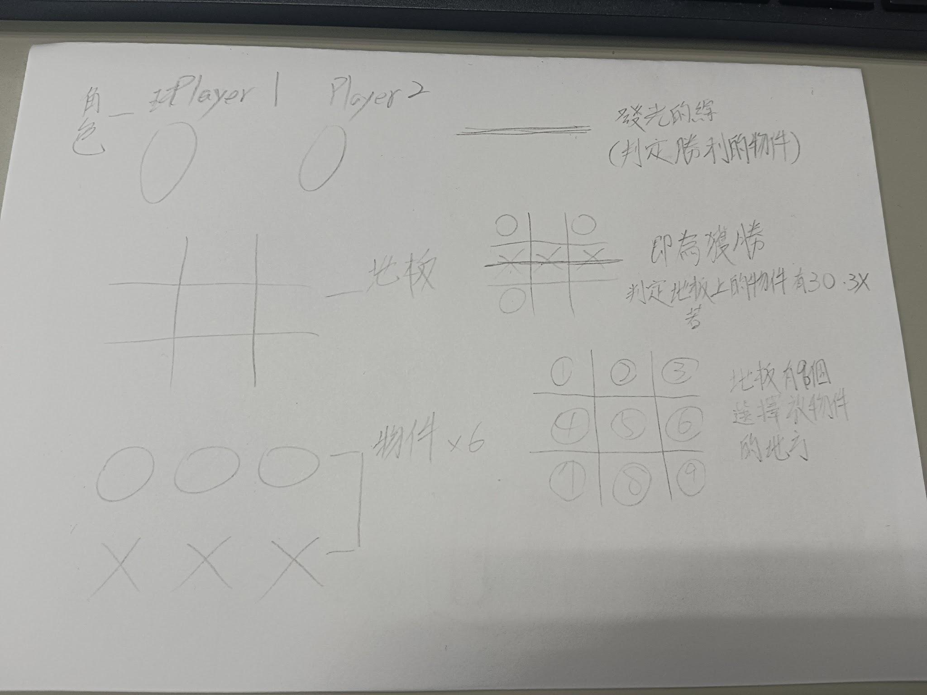

結論
此作業已經架設出應有的設計初步規劃內容，知道應該具體要從哪個方向去做完成品。未來將著手開始從Unity裡面去做完一個場景的物件，然後設計可操作的程式碼，完成之後去進行測試。未來能夠希望在預期的時間內，完成這款小遊戲的展示。
參考文獻
- 碩士論文http://api.lib.ntnu.edu.tw:8080/server/api/core/bitstreams/51ab4593-6ea5-46da-8bf1-1e83cf5f4af2/content
維基百科
- https://en.wikipedia.org/wiki/Tic-tac-toe

 

